Rapport succinct

Analyse des 3 régions les plus critiques et recommandation pour le DG.

1. NORD-KIVU

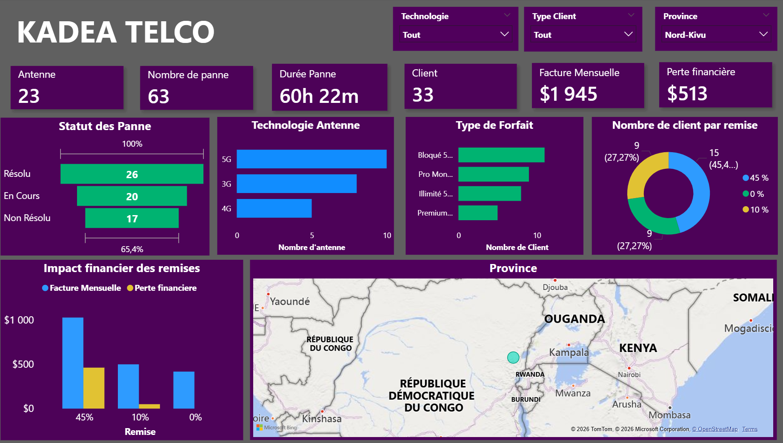
Cette analyse porte sur la performance réseau dans la province du Nord-Kivu afin d’évaluer l’impact des pannes sur les clients et les revenus.

Situation actuelle (chiffres clés)

- Antennes : 23
- Nombre de pannes : 63
- Durée totale de panne : 60 h 22 min
- Clients impactés : 33
- Facturation mensuelle : 1 945 USD
- Perte financière : 513 USD

3. Analyse des problèmes
Volume élevé de pannes
- 63 pannes → fréquence importante
- Indique un problème de stabilité réseau
Durée de panne significative
- 60 heures cumulées → impact direct sur la qualité de service
Taux de résolution insuffisant
- 26 résolues vs 17 non résolues
- +20 encore en cours → lenteur d’intervention
Impact financier notable
- 513 USD de perte sur 1 945 USD
Environ 26% de perte, ce qui est élevé
Remises élevées (45%)
- Principal facteur de perte financière
- Utilisées pour compenser l’insatisfaction client

Conclusion
La province du Nord-Kivu est critique en raison :
- d’un nombre élevé de pannes
- d’un temps de résolution long
- d’un impact financier important lié aux remises

Recommandations pour le DG

1. Amélioration technique (PRIORITÉ)
- Maintenance préventive des antennes 5G et 3G
- Identifier les antennes les plus instables

2. Réduction du temps d’intervention
- Renforcer les équipes techniques locales
- Mettre en place un suivi en temps réel des pannes

3. Optimisation des remises
- Réduire les remises de 45%
- Les remplacer par des compensations ciblées

4. Modernisation du réseau
- Prioriser les antennes 4G (moins performantes ici)
- Audit complet de l’infrastructure

2. SUD-KIVU

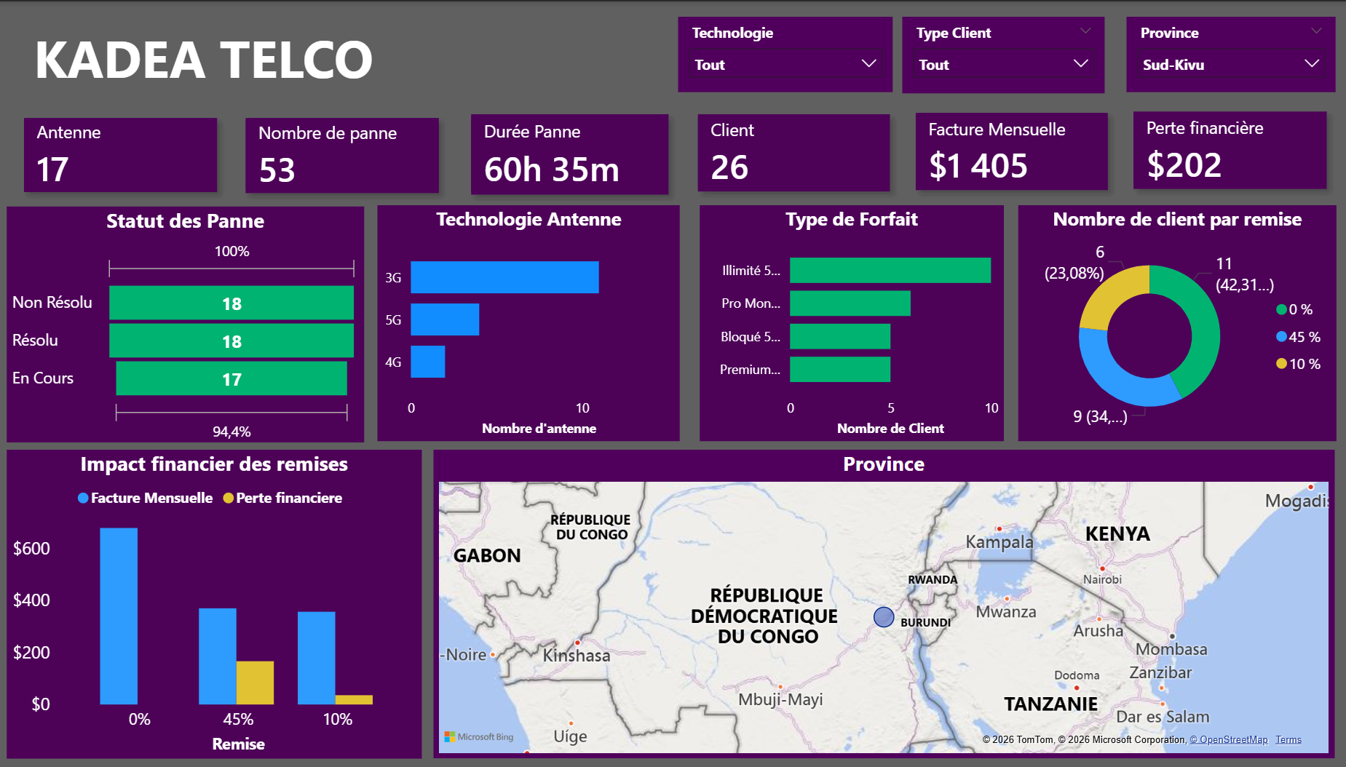

Cette analyse vise à évaluer la performance réseau dans la province du Sud-Kivu et son impact sur les clients et les revenus.

Situation actuelle (chiffres clés)
- Antennes : 17
- Nombre de pannes : 53
- Durée totale de panne : 60h 35min
- Clients impactés : 26
- Facturation mensuelle : 1 405 USD
- Perte financière : 202 USD

Analyse des problèmes
Fréquence élevée des pannes
- 53 pannes → niveau élevé
- Réseau instable
Durée de panne importante
- Plus de 60 heures → impact fort sur la qualité
Taux de résolution équilibré mais lent
- 18 résolues / 18 non résolues / 17 en cours
Problème de suivi et de rapidité
Impact financier modéré
- 202 USD de perte sur 1 405 USD
Environ 14% de perte (moins critique que Nord-Kivu)
Répartition des remises
- 0% (majoritaire) → bonne gestion
- 45% et 10% → impact financier limité

Conclusion
Le Sud-Kivu est une zone à surveiller, caractérisée par :
- un nombre élevé de pannes
- une durée de panne longue
- mais un impact financier encore contrôlé

Recommandations pour le DG

1. Stabilisation du réseau
- Identifier les antennes les plus défaillantes
- Maintenance ciblée sur la 3G (très dominante ici)

2. Amélioration du traitement des pannes
- Réduire les pannes non résolues
- Accélérer les interventions techniques

3. Modernisation progressive
- Renforcer la 4G et 5G
- Réduire la dépendance à la 3G

4. Maintenir la stratégie de remise
- Garder un bon contrôle des remises
- Éviter l’augmentation des remises élevées

3. CONGO-CENTRAL
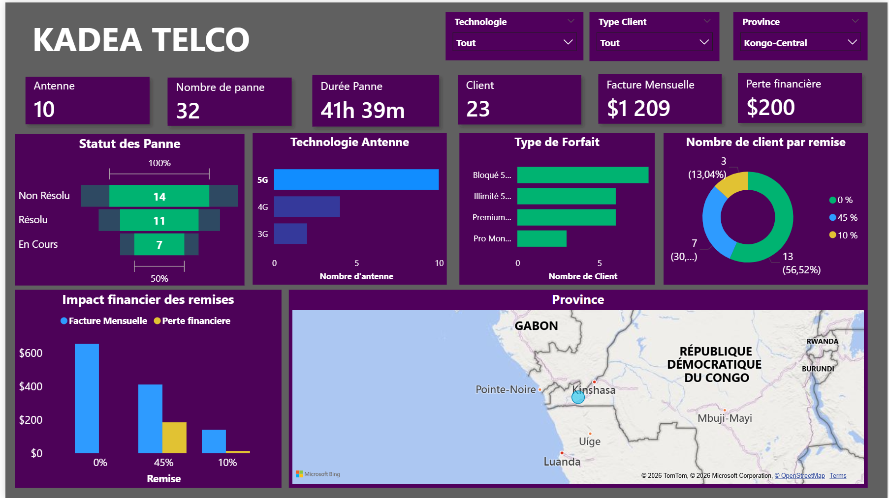
La situation globale montre une activité significative avec une gestion des pannes encore perfectible
10 antennes actives.
32 pannes enregistrées pour une durée totale cumulée de 41h 39m.
23 clients générant une facture mensuelle de 1 209 $.
Impact financier : Une perte financière de 200 $ est notée.
Le traitement des pannes présente un retard marqué :
- Non résolues : 14 pannes (soit près de 44% du total).
- Résolues : 11 pannes.
- En cours : 7 pannes.
- Technologie : Le réseau est dominé par la 5G (en termes d'antennes), suivie de la 4G et de la 3G.

La répartition des clients et l'impact des remises se présentent comme suit :
- Offres : Le forfait "Bloqué" est le plus populaire auprès des clients.
- Politique de remise : * 56,5 % des clients ne bénéficient d'aucune remise (0 %).
  - 30,4 % bénéficient d'une remise de 45 %.
  - 13 % bénéficient d'une remise de 10 %.
- Impact financier : La majorité de la perte financière (200 $) semble corrélée à la catégorie des clients bénéficiant de 45 % de remise.

Conclusion
- Maintenance : Le volume de pannes "Non Résolues" est élevé par rapport au nombre total d'antennes (ratio de 3,2 pannes/antenne). Une accélération des interventions est recommandée.
- Rentabilité : Les remises de 45 % pèsent lourdement sur le chiffre d'affaires par rapport au volume de clients concernés. Une réévaluation de cette stratégie de fidélisation pourrait limiter la perte financière.

Elie Kamanda Ngandu

